# Laço foreach – 25/11/2020

foreach é uma forma muito utilizada de percorrer coleções.

For = para

Each = cada

Sintaxe:

foreach( tipo apelido in vetor) {

bloco de comando

}

Exemplo:

Um vetor de 3 nomes



Agora um foreach para percorrer

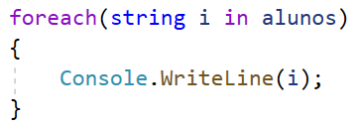

**i** = Pode ser qualquer letra ou palavra. Pense em um índice.

**in** = No.

Código completo:

using System;

namespace ListaVetores

{

class Program

{

static void Main(string[] args)

{

string[] alunos = new string[] { "André", "Barbara", "Phillipe" };

foreach(string i in alunos)

{

Console.WriteLine(i);

}

}

}

}

Referência:

https://docs.microsoft.com/pt-br/dotnet/csharp/language-reference/keywords/foreach-in